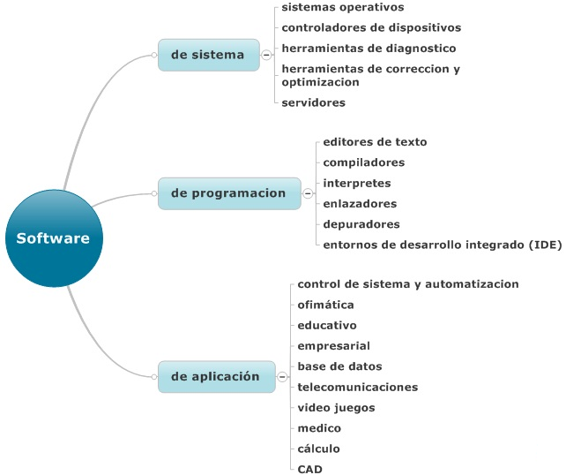

CLASIFICACION SOFTWARE
SEGÚN SU UBICACIÓN:
- Software en la RED: son aquellos programas que se encuentran alojados en internet o en un servidor propio. No se debe instalar
- Software LOCAL: necesita ser instalado y almacenado en el PC donde se ejecuta.
SEGÚN SU GRADO DE LIBERTAD:
- Software LIBRE: El usuario puede copiarlo, compartirlo y modificarlo. Se tiene acceso al código fuente.
- Software PRIVADO: Tiene limitaciones para ser modificados compartidos o copiarlo salvo con permisos expreso el titular del software.



INTEGRANTES:
- MARIO BELLO
- ANDRES GARZON
- JUAN CAMILO ROJAS
- ARNOY MOSCOSO
- ORLANDO VANEGAZ
- JOHAN ESTEBAN MARQUEZ

GRUPO 74 JUEVES 8:00 PM

El software representa la parte inmaterial e intangible que hace funcionar a un ordenador para que realice una serie de tareas específicas, coloquialmente conocidos como programas. El software engloba a toda la información digital que hace al conjunto de elementos físicos y materiales que componen el computador, trabajar de manera inteligente.
El software es el sistema operativo que hace funcionar a tu ordenador, es el editor de texto que te permite escribir documentos, es el videojuego que ocupa tu tiempo de ocio y es el navegador que actualmente estas utilizando para leer este artículo. Podemos decir que al cargar el software a nuestra computadora le estamos dando las instrucciones o la educación necesaria para que realice una serie de tareas.
Podemos considerar el primer software al conjunto de cintas perforadas que se utilizaron con el primer computador programable el Z1 en el año 1938, aunque el término fue acuñado por primera vez en el año 1958 por el matemático y estadístico John Wilder Turkey cuando denomino software a los programas. En las primeras décadas las industrias se dedicaban exclusivamente a centrar todos sus esfuerzos al desarrollo del hardware dejando relegado al software a programas costosos y complejísimos únicamente compatibles al ordenador que lo fabricada, con el paso de los tiempos y la aparición de los lenguajes de programación se empezaron a desarrollar programas que podían ejecutarse en un amplio rango de ordenadores y con utilidades diferentes, durante esta época nació la ingeniería del software como el conjunto de métodos, técnicas y herramientas que se utilizan para el desarrollo y mantenimiento de programas.
Según su Funcionalidad existen varios tipos de software:
- Software de sistemas : sistemas operativos
- Software de programación: permite desarrollar, crear y modificar otros programas.
- Software ofimático: son los que facilitan las tareas de las labores de oficina
- Software empresarial: aquellos enfocados en la empresa.
- Software de comunicación: Destinados a establecer y facilitar la comunicación e información entre personas.
- Software de seguridad: el conjunto de antivirus que detectan archivos maliciosos.
- Software malicioso: Alteran y manipulan la información.
- Software ocio: entretenimiento
- Software educativo: Educativos

